**Gemeinschaftsbildung nach Scott Peck auf der Fennematt Gemeinschaftsgründung**

**2. bis 4. Oktober 2020**

**WAS?**

Drei Tage Seminar Gemeinschaftsbildung mit Sabine Bartscherer und Christoph Bergmann + optional 1 Tag Infotag und Entwicklungstag für alle die hier leben wollen (5. Oktober).

**WO?**

Auf dem Berghof La Fennematt im Elsass, Frankreich. 1 Autostunde von Freiburg bzw.  
Basel. Sprache: Deutsch. Wunderschöner Ort im Drei-Länder-Eck, auf 900m in  
den Ausläufern der wilden Vogesen gelegen, frei von Sendemasten und WLAN.   
Dies ist der erste Event, der in diesem neu aufgebauten großen Holzhaus  
stattfindet. Auf dem Berghof entsteht neben dem Gästebetrieb eine ökologische  
Landwirtschaft mit gemeinschaftlichem Betrieb. Fotos und Fakten:

<https://www.wohnprojekte-portal.de/projektsuche/projekt-26193/>

<https://demeter.ch/bergbauernhof-im-elsass-aufbau-von-gaertnerei-gaestebetrieb-gemeinschaft/>

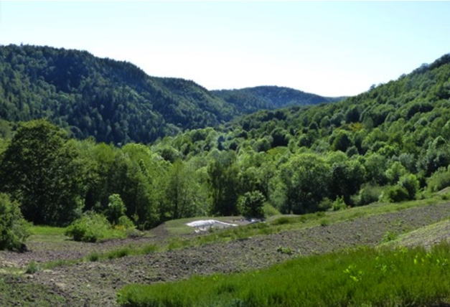

**WIE?**

Seminargebühr ab 160 €.

Unterbringung im

Einzelzimmer EUR 110,- pro Nacht,

Doppelzimmer / Dreibettzimmer EUR 55,- pro Person/Nacht,

Gruppenschlafraum, Jurte oder TinyHouse, EUR 30,- pro Person/Nacht mit  
eigener Iso-Matte und Schlafsack.

**LECKER:**  
Vegetarische & vegane Bio-Verpflegung: In der Gemeinschaftsküche bereitet  
die Gruppe die Mahlzeiten selbst zu. Kostenbeitrag pro Person ca. EUR 40,- für  
die 4 Tage. Fühle Dich frei eigene Snacks mitzubringen, speziell bei  
spezifischen Unverträglichkeiten.

**WER?**

Eingeladen sind alle, die neugierig sind auf Gemeinschaftsbildung, den  
magischen Ort genießen und ihre Energie schenken wollen.

**WANN?**

2. Oktober um 18 Uhr mit dem Abendessen bis 4. Oktober 16 Uhr. 5. Oktober bis 18 Uhr.

**HERZLICH WILLKOMMEN!**

Anmeldung: [www.gio-facilitation.com/anmeldung-workshop](http://www.gio-facilitation.com/anmeldung-workshop)

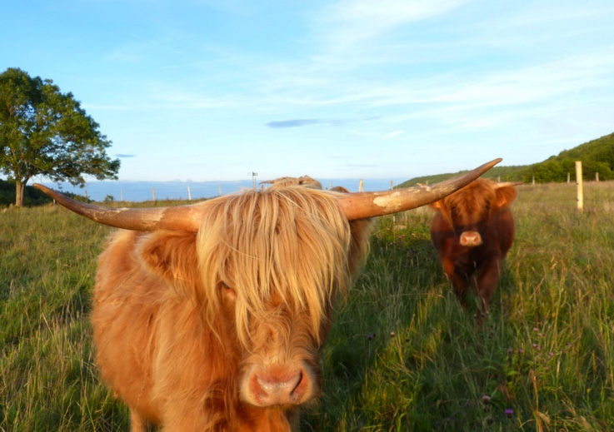

**Infos zum Projekt:**

**BERGBAUERNHOF IM ELSASS: AUFBAU VON GÄRTNEREI, GÄSTEBETRIEB & GEMEINSCHAFT** Genossenschaftliches und naturnahes Leben und Arbeiten in funkarmer Umgebung Im Elsass, (68290 Dolleren) auf 900m in einem Seitental liegt der Berghof la Fennematt. Im Sommer 2020 wird hier ein vollständig ökologischer Neubau mit rund 1200m² Geschossfläche einzugsfertig: Massivholzbauweise (NurHolz), fengshui optimiert, abgeschirmte Elektroinstallation, Internet nur über LAN-Kabel, Passivhausstandart, eigene Pflanzenkläranlage, Quellwasser und Zisternen für Brauchwasser, Solarthermie, Pelletheizung, Grundofen.

Mitten im Naturschutzgebiet gelegen, ist der nächste Ort 6km entfernt. Die zwitschernden Vögel und der Bach der durch das Tal fließt (die Doller-Quelle entspringt 200m vom Haus entfernt) sind die einzigen Geräusche die man hört.

Auf dem rund 60ha großen, Gelände (davon 30ha im Eigentum) wurde 2017 eine Herde schottischer Hochlandrinder angesiedelt.

Das mäßig steile, vorwiegend südausgerichtete Gelände besteht aus ca. 25ha Mischwald, 16ha Naturverjüngung, 15ha Grünland/Weideland, sowie 2ha angelegten Terrassen für Gemüse, Kräuter, Beeren, etc. Landwirtschaftliches Inventar für Heuernte und die Bearbeitung der Gartenflächen vorhanden. Weitere landwirtschaftliche Gebäude in Planung. Wir befinden uns in Bio-Umstellung, mit angestrebter Demeter Zertifizierung.

Im Haus befinden sich 15 Wohneinheiten von 30 bis 63 m², teilweise mit eigener Küchenzeile (Gasherd) sowie einer großen Gemeinschaftsküche mit Wohn- und Esszimmer. Es gibt drei weitere, große Gemeinschaftsräume mit 68 bis 82m², die auch einen Seminarbetrieb möglich machen. Sowie 180 m² landwirtschaftliche Ateliers. Das Gebäude ist so konzipiert, das verschiedene Nutzung parallel möglich sind: klassische Langzeitvermietung, gemeinschaftliches Wohnprojekt u/o Gästebetrieb.

Das Projekt ist speziell für sensible und naturverbundene Menschen angelegt, die etwas anderes als die "normale" Zivilisation suchen. Menschen, die an einer lebendigen und bewussten Gemeinschaft interessiert sind und sich freuen ihre Hände in die Erde zu stecken.

Aktuell sind wir im Kernteam zu dritt. Fast täglich melden sich neue Interesseanten. Wir machen das Projekt auf verschiedenen Plattformen bekannt. Unter anderem auf:

[https://demeter.ch/bergbauernhof-im-elsass-aufbau-von-gaertnerei-gaestebetrieb-gemeinschaft/](https://demeter.ch/bergbauernhof-im-elsass-aufbau-von-gaertnerei-gaestebetrieb-gemeinschaft/" \t "_blank)

[https://www.wohnprojekte-portal.de/projektsuche/projekt-26193/](https://www.wohnprojekte-portal.de/projektsuche/projekt-26193/" \t "_blank)

Bilder vom Ort & Landwirtschaft:

[https://web.tresorit.com/l#ieHkk8BnHrIwiyH1milbfA](https://web.tresorit.com/l" \l "ieHkk8BnHrIwiyH1milbfA" \t "_blank)

Bilder vom Bau:

[https://web.tresorit.com/l#twzh1z25OwZve6GDoaGojw](https://web.tresorit.com/l" \l "twzh1z25OwZve6GDoaGojw" \t "_blank)

Projektbeschreibung:

[https://web.tresorit.com/l#TNXWS80eFib8MwQ-RATLVQ](https://web.tresorit.com/l" \l "TNXWS80eFib8MwQ-RATLVQ" \t "_blank)